ГУАП
КАФЕДРА № 44
ОТЧЕТ
ЗАЩИЩЕН С ОЦЕНКОЙ
ПРЕПОДАВАТЕЛЬ
д-р техн. наук, профессор |  |  |  | А. В. Гордеев
должность, уч. степень, звание |  | подпись, дата |  | инициалы, фамилия

ОТЧЕТ О ЛАБОРАТОРНОЙ РАБОТЕ №7

ОБЩИЙ ДОСТУП К ФАЙЛАМ. SMB/CIFS И SAMBA

по курсу: КОРПОРАТИВНЫЕ СЕТИ СО СЛУЖБОЙ КАТАЛОГА

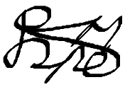
РАБОТУ ВЫПОЛНИЛ
СТУДЕНТ ГР. № | 4341 |  |  |  | Е.П. Березин
 |  |  | подпись, дата |  | инициалы, фамилия

Санкт-Петербург 2026
Цель работы
Изучить протокол сетевого доступа к файлам и принтерам, используемый в ОС Microsoft Windows и его реализацию в Linux.

1. Задание по работе
Необходимо изучить общий доступ к файлам и папкам с использованием протоколов SMB/CIFS и их реализации в Linux через Samba. Работа состоит из двух частей: настройка общих сетевых ресурсов в домене Microsoft Active Directory и настройка аналогичных ресурсов в домене Astra Linux Directory.
В первой части требуется на сервере домена создать общие папки tutorials-1, tutorials-2 и tutorials-3. Для них необходимо настроить права доступа: группа students должна иметь доступ на чтение, а другая указанная группа — доступ на изменение. Первый ресурс создаётся через графический интерфейс, второй — с помощью bat-файла и команд net share / net use, третий — через оснастку fsmgmt.msc. Также нужно подключить общий ресурс на рабочей станции как сетевой диск T: и проверить его работу.
Во второй части необходимо выполнить аналогичную настройку в Astra Linux с использованием Samba. Первый общий ресурс создаётся через графическое приложение «Общие папки Samba», а второй — путём редактирования конфигурационного файла smb.conf. После настройки требуется проверить доступность ресурсов с клиентской машины и сделать скриншоты для отчёта.

2. Данные по варианту
Имя домена — berezin.g4341.guap.local;
Имя контроллера домена — pavel;
Имя рабочей станции — tatyana;
Имя пользователя домена — egor;
Сеть домена — 172.17.4.0/24;
Адрес контроллера домена — 172.17.4.7/24;
Адрес рабочей станции — 172.17.4.107/24;
Адрес DNS-сервера — 172.17.4.7/24.

3. Ход работы
Сначала была выполнена первая часть работы — настройка общих сетевых ресурсов в домене Microsoft Active Directory.
После проверки работоспособности контроллера домена с Active Directory на нем были созданы несколько учетных записей, разделенных на две группы: студенты (students), которые имеют доступ только на чтение, и преподавателей (lecturer), которые могут изменять файлы в общих каталогах. Разделение созданных пользователей на две вышеупомянутые группы отражено на рисунке 1.
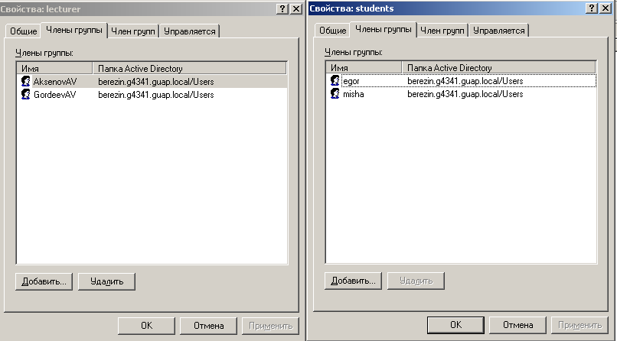
Рисунок 1 — Пользователи домена, разделенные на две группы

После этого на виртуальной машине контроллера домена был создан каталог lab7_dir, внутри которого будут находиться все общие каталоги, создаваемые на нем. Для начала был создан сетевой каталог tutorials-1. В соответствии с заданием, данный ресурс был создан через графический интерфейс, отраженный на рисунке 2.
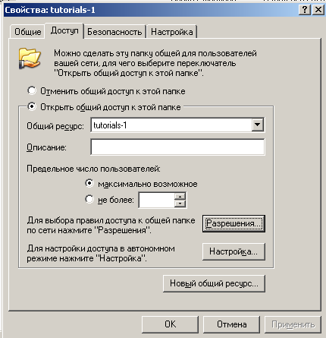
Рисунок 2 — Создание общего каталога через графический интерфейс

Настройка правил доступа к данному каталогу производилась через отдельное графическое окно, отраженная на рисунках 3-5, на которых отражены правила доступа для трех различных групп: студентов, преподавателей и администраторов. Данные правила доступа идентичны тем, что были установлены на сетевых ресурсах tutorials-2 и tutorials-3, речь о которых пойдет дальше.
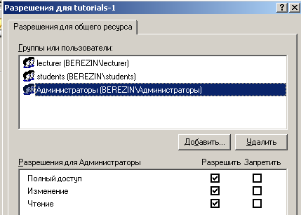
Рисунок 3 — Правила доступа для группы администраторов

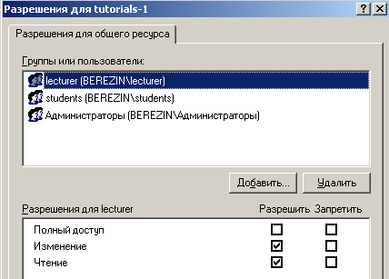
Рисунок 4 — Правила доступа для группы преподавателей

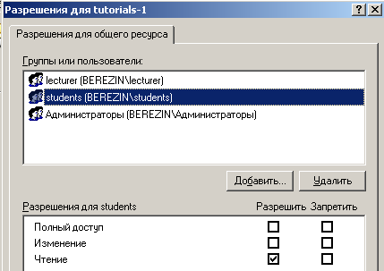
Рисунок 5 — Правила доступа для группы студентов

После создания сетевого каталога была выполнена проверка подключения сетевого ресурса к клиентскому компьютеру tatyana. Каталог был подключен как сетевой диск при помощи команды net use T: \\pavel\tutorials-1, выполнение которой отражено на рисунке 6. На рисунке 7 продемонстрирован результат выполнения команды — успешное подключение.
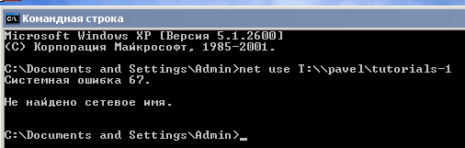
Рисунок 6 — Подключение ресурса как сетевого диска

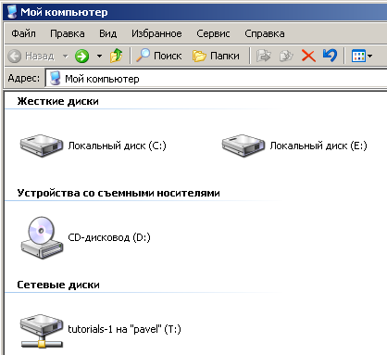
Рисунок 7 — Результат подключения ресурса

После этого от имени учетной записи GordeevAV, преподавателя, внутри данного ресурса был создан файл. Файл был создан и изменен успешно, результат отражен на рисунке 8.
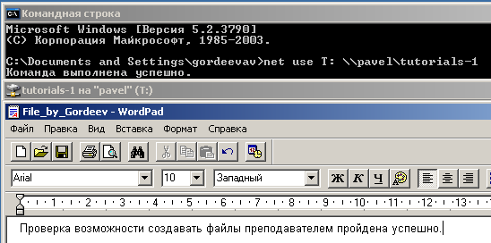
Рисунок 8 — Проверка параметров доступа преподавателя

После этого был выполнен вход от имени учетной записи misha. Файл, созданный от имени преподавателя был виден, его можно было открыть на чтение, но попытка изменить его была провальной, аналогично попытке создать папку внутри сетевого ресурса. Проверка параметров доступа студентам отражена на рисунках 9 и 10.
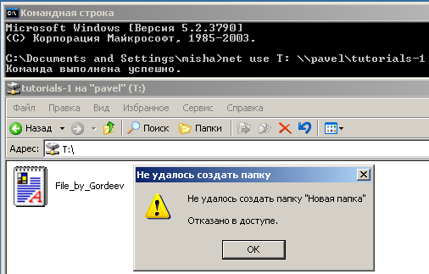
Рисунок 9 — Попытка создания файла студентом

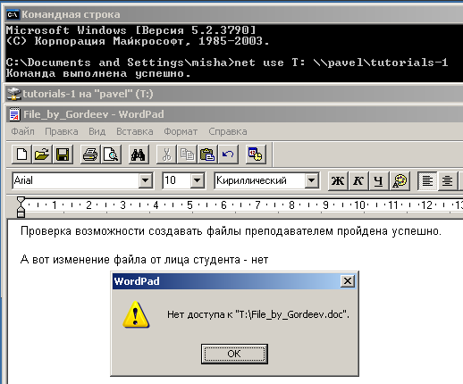
Рисунок 10 — Попытка изменение файла студентом
После этого был создан сетевой ресурс tutorials-2, но уже через скрипт с командой net share. Данный способ позволяет настроить общий доступ к каталогу без взаимодействия с графическим интерфейсом или оснастками.
Для создания сетевого ресурса нужно было написать скрипт и подготовить его к выполнению путем смены расширения на .bat. Помимо создания сетевого ресурса в скрипте записаны команды для создания каталога и настройки правил доступа. Листинг скрипта приведен в листинге 1.
Листинг 1 — Скрипт для создания сетевого каталога
@echo off
chcp 866

mkdir C:\lab7_dir\tutorials-2

net share tutorials-2 /delete /y

net share tutorials-2=C:\lab7_dir\tutorials-2 /GRANT:"BEREZIN\students",READ /GRANT:"BEREZIN\lecturer",CHANGE

net share
pause

Из скрипта намеренно исключено назначение прав группе администраторов, так как ее название написано на кириллице, что делает выполнение команды на добавление прав невозможным. Права для администраторов были добавлены отдельно. Результат выполнения скрипта отражен на рисунке 11. На рисунке 12 приведена проверка доступности сетевого ресурса от лица преподавателя — все работает корректно. От лица студента также все работает корректно — пользователи данной группы могут только читать файлы, но не изменять или добавлять их.
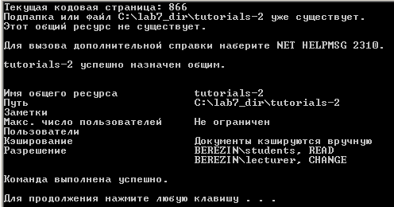
Рисунок 11 — Результат выполнения скрипта

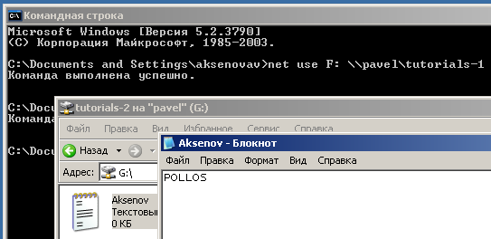
Рисунок 12 — Проверка прав доступа к сетевому ресурсу от лица преподавателя

Сетевой каталог tutorials-3 был создан при помощи оснастки fsmgmt.msc, предназначенной для управления общими файлами и сетевыми ресурсами. Процесс создания сетевого ресурса отражен на рисунках 13-15.
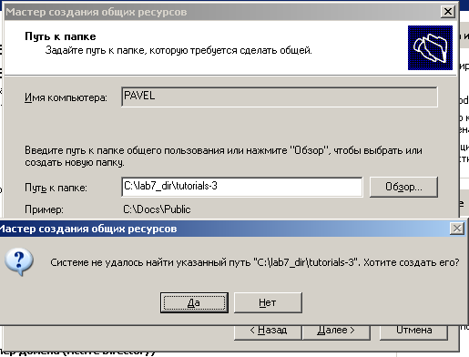
Рисунок 13 — Указание каталога для создания из него сетевого ресурса

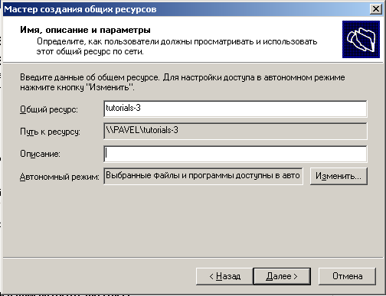
Рисунок 14 — Настройка сетевого ресурса
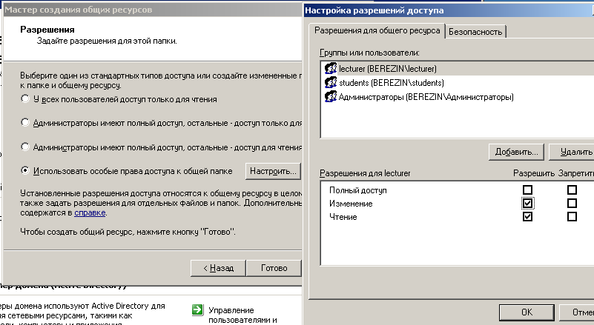
Рисунок 15 — Настройка прав доступа к сетевому ресурсу

После этого была произведена проверка доступности сетевого ресурса. От учетной записи преподавателя была создана папка, что отражено на рисунке 16. Проверка доступ к ресурсу от учетной записи студента так же была пройдена успешно.
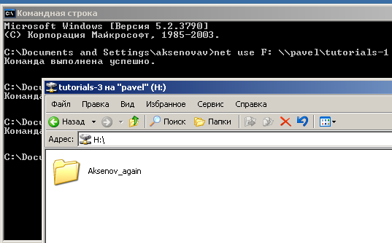
Рисунок 16 — Проверка прав доступа преподавателя
После выполнения первой части можно было приступить ко второй — создание сетевых ресурсов на Astra Linux при помощи Samba.
Сначала были установлены необходимые пакеты: samba, fly-admin-samba и cifs-utils. После их установки была проверена работа демона Samba SMB, результат чего отражен на рисунке 17.
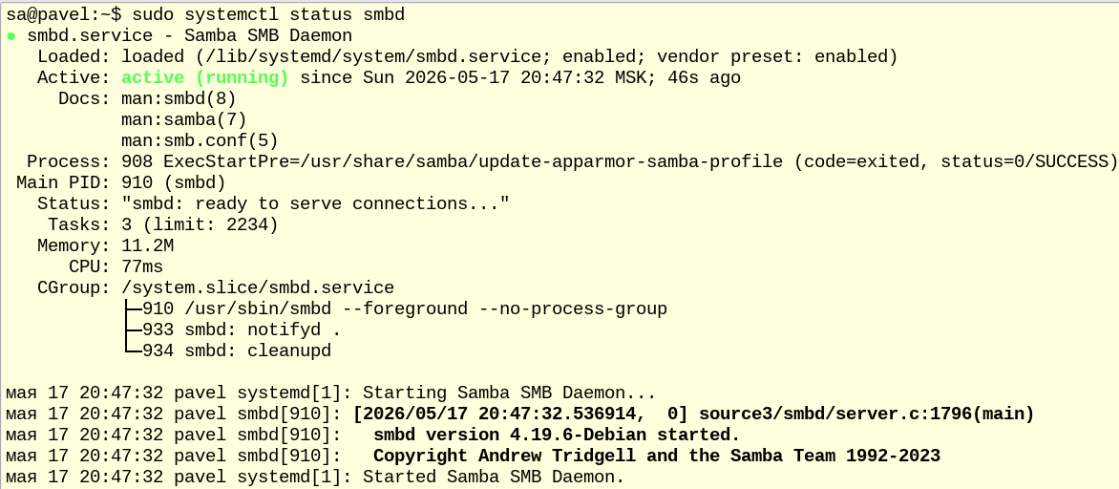
Рисунок 17 — Проверка состояния smbd

Так как Astra Linux Directory, на базе которой выполняется данная часть работы, уже был развернут, то можно было сразу приступить к созданию пользователей домена и их разделению на группы, что отражено на рисунках 18 и 19.
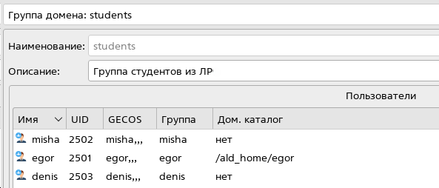
Рисунок 18 — Группа домена студентов
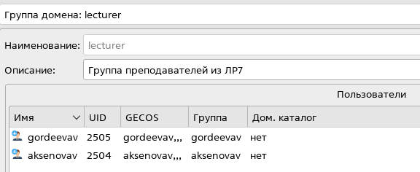
Рисунок 19 — Группа домена преподавателей

Помимо этого, вышеуказанные пользователи были добавлены в базу Samba для подключения к общим ресурсам при помощи команды smbpasswd. Процесс добавления и активация пользователей отражен на рисунке 20.
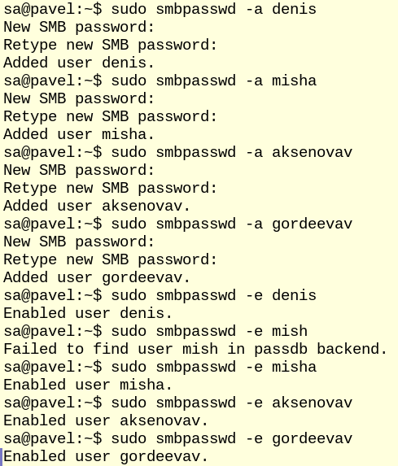
Рисунок 20 — Добавление пользователей в Samba
После этого в каталоге /srv были созданы два каталога: tutorials-1 и tutorials-2. Доступ к ним был настроен на уровне файловой системы: группой, которой принадлежат каталоги, была сделана группа преподавателей, а права доступа были выставлены как 775 — полные права у владельца каталога (root) и группы преподавателей и права на чтение и выполнение у остальных. Затем через оснастку «Общие папки Samba» каталог tutorials-1 был добавлен как общий ресурс, что отражено на рисунке 21.
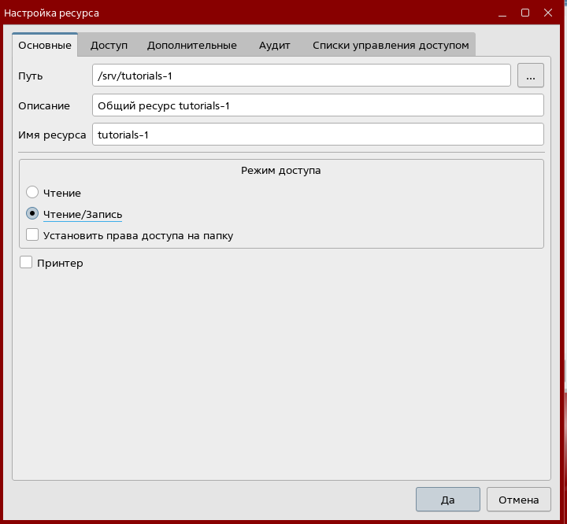
Рисунок 21 — Добавление ресурса tutorials-1 через оснастку

После этого была выполнена проверка доступа к сетевому ресурсу. Преподаватели могут создавать и изменять файлы, а студенты — только читать, что отражено на рисунках 22 и 23.
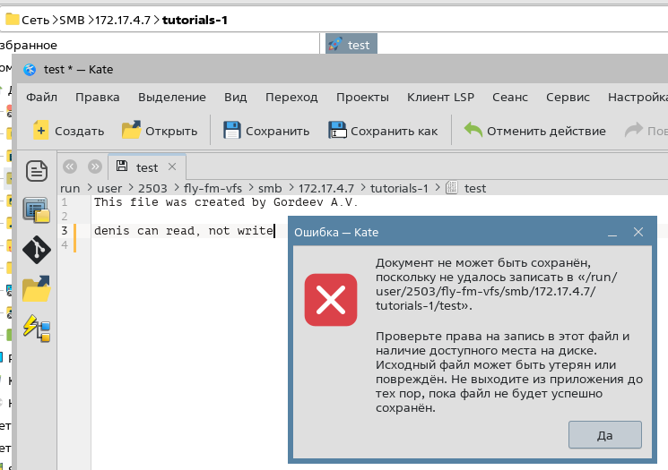
Рисунок 22 — Проверка доступа к сетевому ресурсу tutorials-1 от пользователя-студента

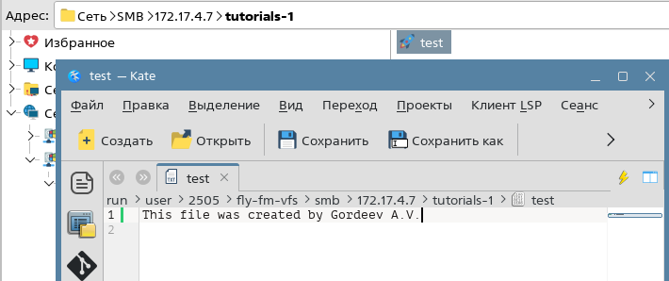
Рисунок 23 — Проверка доступа к сетевому ресурсу tutorials-1 от пользователя преподавателя

Затем был добавлен второй сетевой ресурс — tutorials-2. Но он был добавлен путем редактирования конфигурационного файла /etc/samba/smb.conf. Добавление ресурса через правку конфигурационного файла отражено на рисунке 24.
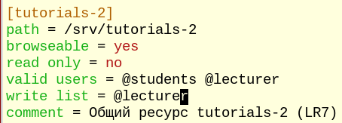
Рисунок 24 — Добавление сетевого ресурса tutorials-2

После добавления и перезагрузки демона ресурс стал доступен. Проверка доступа к сетевому ресурсу tutorials-2 приведена на рисунках 25 и 26.
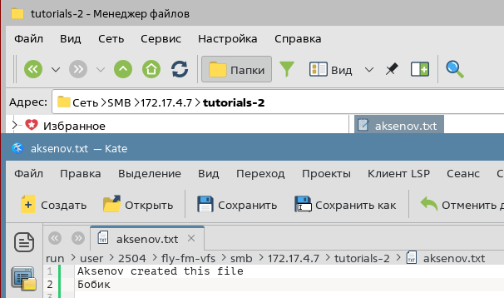
Рисунок 25 — Проверка доступа к сетевому ресурсу tutorials-2 от пользователя преподавателя

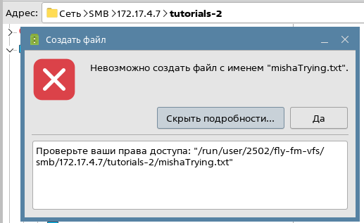
Рисунок 26 — Проверка доступа к сетевому ресурсу tutorials-2 от пользователя-студента

Вывод
В ходе лабораторной работы был изучен общий доступ к файлам и папкам с использованием протокола SMB/CIFS и его реализации в Linux через Samba. Были созданы и настроены общие сетевые ресурсы в домене Microsoft Active Directory, а также аналогичные ресурсы в Astra Linux Directory.
Для разных групп пользователей были заданы различные права доступа: студенты получили доступ только на чтение, а преподаватели — возможность изменять файлы. Также была выполнена проверка подключения ресурсов с клиентской машины через сетевые диски, файловый менеджер и Samba. В результате было подтверждено, что разграничение доступа работает корректно, а созданные общие папки доступны пользователям домена в соответствии с назначенными правами.

